**8 класс**

**Какими способами соединяются кокетки с основной деталью?**

Кокетка- это верхняя часть изделия. По форме они бывают овальные, прямые и фигурные. Соединяют кокетки с основными деталями стачным ,настрочным и накладным швами.

По нижнему краю кокеток можно расположить кант, кружево, оборку

**Повторить название мерок**

Для блузки снимаются мерки

Сш - полуобхват шеи

Сг – полуобхват груди

Ст – полуобхват талии

Сб – полуобхват бедер

Дпт – длина перед до талии

Дсп – длина спины до талии

Впк – высот плеча косая

Вг – высота груди

Шс – ширина спины

Шг – ширина груди

Шп – ширина плеча

Цг – центр груди

Др – длина рукава

Оз – запястья рук

Ди – длина изделия

Ор – обхват руки

1. Напиши названия срезов рукава.

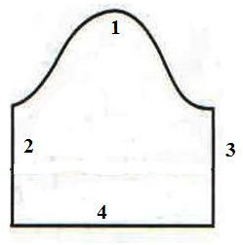

1._______________________________

2._______________________________

3._______________________________

4.________________________________

2. Специальные машины – это машины, предназначенные:

1)Для выполнения только одной операции.

2)Выполнение нескольких операций.

3)Выполнение зигзагообразной строчки.

3. Какой срез не тянется?

1) поперечный;

2) долевой;

3) косой.

4. Закончи предложение.

Верхняя отрезная часть изделия – это ________________.

5. Зигзагообразную строчку в швейной машине настраивают при помощи:

1)Механизма подъема лапки

2) Регулятора натяжения нити

3) Регулятора зигзаообразной строчки

6. Гладкокрашенные ткани- это ткани:

1)Выработанные из нитей разного цвета

2)Окрашенные в один цвет

3)Выработанные из нитей, состоящих из волокон разного цвета

7. По описанию определи вид отделки.

Полоска ткани, собранная в сборку по середине.

1) оборка 4) рюш

2) складка 5) волан

8. Что раскраивают по кругу?

1) оборка 4) рюш

2) складка 5) волан

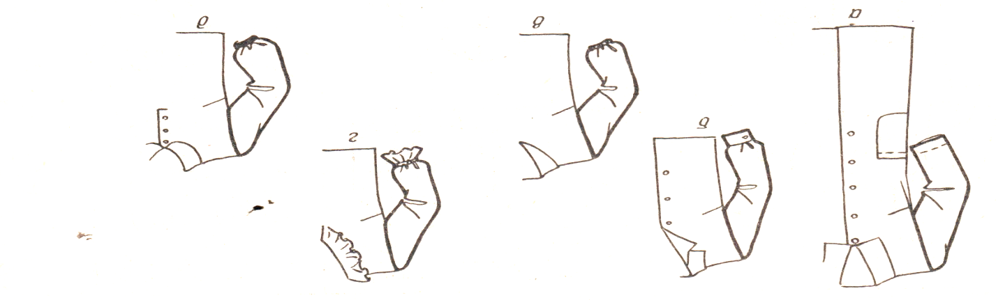9. Определи виды обработки нижнего среза прямого длинного рукава

А)

Б)

В)

Г)

Д)

(слова подсказки: оборки, резиновая тесьма, двойной шов, манжетой, шов вподгибку с закрытым срезом, окантовочным швом, воланом)

10. Определи виды кокеток

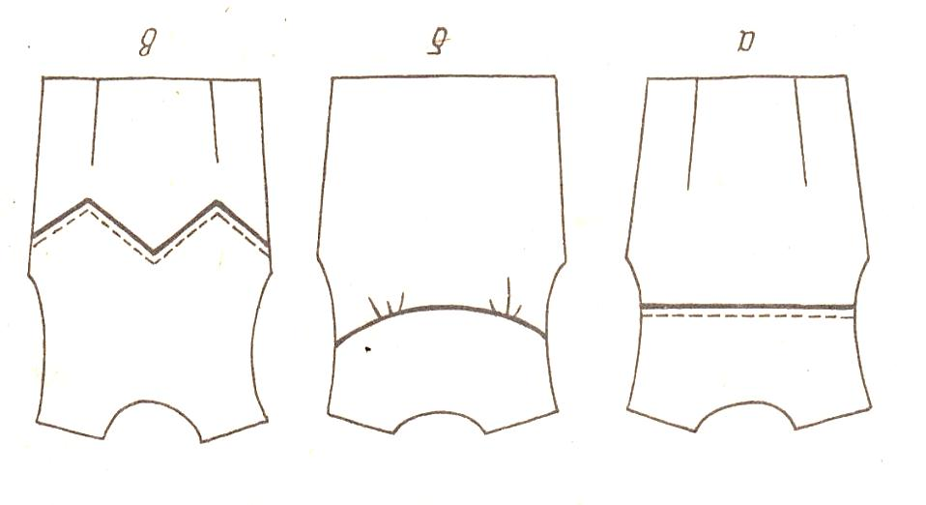

А)

Б)

В)

**Повторить о построении чертежей швейных изделий**

На швейных предприятиях разрабатывают чертежи различных видов одежды. По чертежам изготавливают **выкройки**. На швейных фабриках выкройки называются ***лекалами***.

Фигура каждого человека имеет свои особенности: рост, размер, ширину спины и груди и другие. Для того чтобы хорошо выполнить изделие необходимо учитывать особенности строения фигуры.

Для изготовления одежды в массовом производстве разработаны ***стандартные мерки*** на все размеры.

При индивидуальном пошиве мерки снимают для каждого человека.

**Что называют обтачкой, назвать виды обтачек.**

Обтачка – это полоска ткани для обработки срезов или отделки деталей изделия. Длина обтачки равна длине обрабатываемого среза, ширина может быть от 1см до 5см. Обтачку для отделки раскраивают из отделочной ткани, и обрабатывают ею с лицевой стороны. По способу раскроя обтачки бывают долевые, поперечные, косые и подкройные обтачки.

Долевые обтачки раскраивают по долевому направлению нитей ткани, поперечные – по поперечному направлению нитей, а косые обтачки раскраиваются по косому срезу ткани. Подкройные обтачки выкраивают по форме среза детали, который надо обработать обтачкой.